2020-2021学年上海市青浦区九年级（上）期末数学试卷（一模）
一、选择题：（本大题共6题，每小题4分，满分24分）
1．（4分）已知线段AB＝2，P是线段AB的黄金分割点，AP＞PB，那么线段AP的长度等于（ ）
A．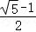 B． C． D．
2．（4分）如图，已知BD与CE相交于点A，DE∥BC，如果AD＝2，AB＝3，AC＝6，那么AE等于（ ）
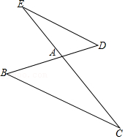
A． B． C．4 D．9
3．（4分）在Rt△ABC中，∠C＝90°，那么cosA等于（ ）
A． B． C． D．
4．（4分）抛物线y＝﹣（x﹣2）²﹣3的顶点坐标是（ ）
A．（2，﹣3） B．（﹣2，﹣3） C．（2，3） D．（﹣2，3）
5．（4分）已知+＝，﹣＝2，且，下列说法中，不正确的是（ ）
A． B．
C． D．与方向相同
6．（4分）如图，在△ABC中，点D在边AB上，DE∥BC，DF∥AC，联结BE，BE与DF相交于点G，则下列结论一定正确的是（ ）
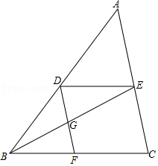
A．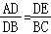 B．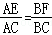 C．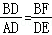 D．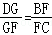
二、填空题：（本大题共12题，每小题4分，满分48分）
7．（4分）如果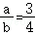，那么＝ ．
8．（4分）计算：4﹣3（﹣2）＝ ．
9．（4分）如果两个相似三角形的周长比为2：3，那么它们的对应角平分线的比为 ．
10．（4分）抛物线y＝﹣x²向上平移2个单位后所得的抛物线表达式是 ．
11．（4分）抛物线y＝2x²﹣3在y轴左侧的部分是 .（填“上升”或“下降”）
12．（4分）二次函数y＝x²+2x+m图象上的最低点的横坐标为 ．
13．（4分）在△ABC中，∠C＝90°，如果cot∠A＝2，BC＝3，那么AC＝ ．
14．（4分）小明在楼上点A处看到楼下点B处的小丽的俯角是32°，那么点B处的小丽看点A处的小明的仰角是 度．
15．（4分）直角三角形的重心到斜边中点的距离为2，那么该直角三角形的斜边长为 ．
16．（4分）如图，A、B、C是小正方形的顶点，且每个小正方形的边长相同，那么∠BAC的正弦值为 ．
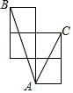
17．（4分）如图，在△ABC中，点D是边BC的中点，直线DF交边AC于点F，交AB的延长线于点E，如果CF：CA＝a：b，那么BE：AE的值为 ．（用含a、b的式子表示）
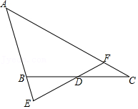
18．（4分）如果四边形边上的点，它与对边两个端点的连线将这个四边形分成的三个三角形都相似，我们就把这个点叫做该四边形的“强相似点”．如图①，在四边形ABCD中，点Q在边AD上，如果△QAB、△QBC和△QDC都相似，那么点Q就是四边形ABCD的“强相似点”；如图②，在四边形ABCD中，AD∥BC，AB＝DC＝2，BC＝8，∠B＝60°，如果点Q是边AD上的“强相似点”，那么AQ＝ ．
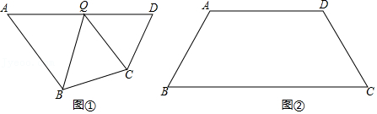
三．解答题：（本大题共7题，满分78分）
19．（10分）计算|cot30°﹣1|﹣2sin60°+（cos60°）⁰+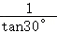．
20．（10分）如图，在△ABC中，点D、E分别在边AB、AC上．AD＝2，DB＝4，AE＝3，EC＝6，DE＝3.2．
（1）求BC的长；
（2）联结DC，如果＝，＝．试用、表示向量．
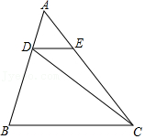
21．（10分）如图，在平行四边形ABCD中，BC＝8，点E、F是对角线BD上的两点，且BE＝EF＝FD，AE的延长线交BC于点G，GF的延长线交AD于点H．
（1）求HD的长；
（2）设△BGE的面积为a，求四边形AEFH的面积．（用含a的代数式表示）
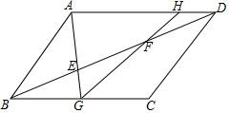
22．（10分）某条过路上通行车辆限速为40千米每小时，在离道路50米的点P处建一个监测点，道路的AB段为监测区（如图）在△ABP中，已知∠PAC＝26.5°，∠PBC＝68.2°．一辆车通过AB段的时间为9秒，请判断该车是否超速，并说明理由．（参考数据：sin26.5°≈0.45，cos26.5°≈0.89，tan26.5°≈0.50sin68.2°≈0.93，cos68.2°≈0.37，tan68.2°≈2.50）
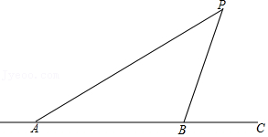
23．（12分）已知：如图，在四边形ABCD中，AB＝AD，AC、BD相交于点E，AE⋅CE＝DE⋅BE
（1）求证：△ABE∽△ACB；
（2）如果DA²＝DE•DB，求证：AB•EC＝BC•AE．
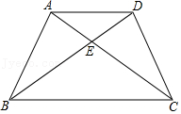
24．（12分）如图，在平面直角坐标系xOy中，抛物线y＝ax²+bx﹣4与x轴交于点A（﹣4，0）和点B（2，0），与y轴交于点C．
（1）求该抛物线的表达式及点C的坐标；
（2）如果点D的坐标为（﹣8，0），联结AC、DC，求∠ACD的正切值；
（3）在（2）的条件下，点P为抛物线上一点，当∠OCD＝∠CAP时，求点P的坐标．
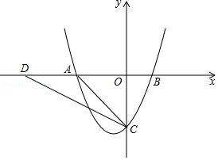
25．（14分）在△ABC中，∠C＝90°，AC＝2，BC＝2，点D为边AC的中点（如图），点P、Q分别是射线BC、BA上的动点，且BQ＝BP，联结PQ、QD、DP．
（1）求证：PQ⊥AB；
（2）如果点P在线段BC上，当△PQD是直角三角形时，求BP的长；
（3）将△PQD沿直线QP翻折，点D的对应点为点D'，如果点D'位于△ABC内，请直接写出BP的取值范围．
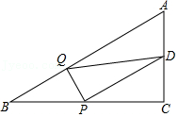

2020-2021学年上海市青浦区九年级（上）期末数学试卷（一模）
参考答案与试题解析
一、选择题：（本大题共6题，每小题4分，满分24分）
1．（4分）已知线段AB＝2，P是线段AB的黄金分割点，AP＞PB，那么线段AP的长度等于（ ）
A．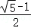 B． C． D．
【分析】直接根据黄金分割的定义求出AP的长即可．
【解答】解：∵点P是线段AB的黄金分割点，AP＞BP，AB＝2，
∴AP＝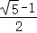AB＝﹣1，
故选：B．
【点评】本题考查了黄金分割的定义，熟练掌握黄金分割的定义及黄金比值是解题的关键．
2．（4分）如图，已知BD与CE相交于点A，DE∥BC，如果AD＝2，AB＝3，AC＝6，那么AE等于（ ）

A． B． C．4 D．9
【分析】证明△ABC∽△ADE，由相似三角形的性质得出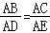，则可得出答案．
【解答】解：∵ED∥BC，
∴△ABC∽△ADE，
∴，
即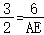，
∴AE＝4，
故选：C．
【点评】本题考查了相似三角形的判定与性质，熟记性质是解题的关键．
3．（4分）在Rt△ABC中，∠C＝90°，那么cosA等于（ ）
A． B． C． D．
【分析】根据锐角三角函数的定义进行判断即可．
【解答】解：锐角A的邻边与斜边的比叫做锐角A的余弦，记作cosA，
因此，在Rt△ABC中，∠C＝90°，cosA＝，
故选：B．
【点评】本题考查锐角三角函数的定义，掌握锐角三角函数的意义是正确判断的前提．
4．（4分）抛物线y＝﹣（x﹣2）²﹣3的顶点坐标是（ ）
A．（2，﹣3） B．（﹣2，﹣3） C．（2，3） D．（﹣2，3）
【分析】根据题目中的函数解析式可以直接写出该抛物线的顶点坐标，本题得以解决．
【解答】解：∵抛物线y＝﹣（x﹣2）²﹣3，
∴该抛物线的顶点坐标是（2，﹣3），
故选：A．
【点评】本题考查二次函数的性质，解答本题的关键是明确题意，利用二次函数的性质解答．
5．（4分）已知+＝，﹣＝2，且，下列说法中，不正确的是（ ）
A． B．
C． D．与方向相同
【分析】由：+＝，﹣＝2，推出＝，＝﹣，＝﹣3，由此即可判断．
【解答】解：∵+＝，﹣＝2，
∴＝，＝﹣，
∴＝﹣3，
∴A，B，C正确，
故选：D．
【点评】本题考查平面向量，平行向量的判定和性质等知识，解题的关键是熟练掌握基本知识，属于中考常考题型．
6．（4分）如图，在△ABC中，点D在边AB上，DE∥BC，DF∥AC，联结BE，BE与DF相交于点G，则下列结论一定正确的是（ ）
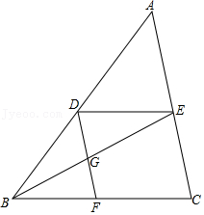
A．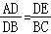 B．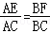 C．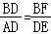 D．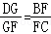
【分析】利用相似三角形的性质和平行线分线段成比例依次判断可求解．
【解答】解：∵DE∥BC，
∴△ADE∽△ABC，
∴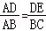＝，
故A，B选项不符合题意，
∵DF∥AC，
∴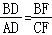，
又DE∥BC，
∴四边形DFCE为平行四边形，
∴CF＝DE，
∴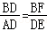．
故C选项正确，
∵DE∥BF，
∴△DGE∽△FGB，
∴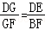＝，
故D选项不符合题意．
故选：C．
【点评】本题考查了相似三角形的判定和性质，灵活运用相似三角形的性质是本题的关键．
二、填空题：（本大题共12题，每小题4分，满分48分）
7．（4分）如果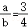，那么＝ ．
【分析】根据已知条件设a＝3k，b＝4k（k≠0），再代入要求的式子进行计算即可得出答案．
【解答】解：∵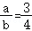，
∴设a＝3k，b＝4k（k≠0），
∴＝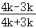＝．
故答案为：．
【点评】此题考查了比例的性质，熟练掌握比例的性质是解题的关键．
8．（4分）计算：4﹣3（﹣2）＝ +6 ．
【分析】先利用乘法结合律去括号，然后计算加减法．
【解答】解：原式＝4﹣3+6＝+6．
故答案是：+6．
【点评】本题主要考查了平面向量，实数的运算法则同样能应用于平面向量的计算之中．
9．（4分）如果两个相似三角形的周长比为2：3，那么它们的对应角平分线的比为 2：3 ．
【分析】根据相似三角形的性质进行分析即可得到答案．
【解答】解：∵两个相似三角形的周长比为2：3，
∴两个相似三角形的相似比为2：3，
∴它们的对应角平分线之比为2：3，
故答案为：2：3．
【点评】本题考查对相似三角形性质的理解．
（1）相似三角形周长的比等于相似比．
（2）相似三角形面积的比等于相似比的平方．
（3）相似三角形对应高的比、对应中线的比、对应角平分线的比都等于相似比．
10．（4分）抛物线y＝﹣x²向上平移2个单位后所得的抛物线表达式是 y＝﹣x²+2 ．
【分析】求出平移后的抛物线的顶点坐标，然后利用顶点式形式写出即可．
【解答】解：∵抛物线y＝﹣x²向上平移2个单位后的顶点坐标为（0，2），
∴所得抛物线的解析式为y＝﹣x²+2．
故答案为：y＝﹣x²+2．
【点评】本题考查了二次函数图象与几何变换，此类题目利用顶点的平移确定抛物线函数图象的变化更简便．
11．（4分）抛物线y＝2x²﹣3在y轴左侧的部分是 下降 .（填“上升”或“下降”）
【分析】抛物线y＝2x²﹣1的对称轴是y轴，抛物线开口向上，所以在y轴左侧的部分y随x的增加而减小．
【解答】解：抛物线y＝2x²﹣1的对称轴为y轴，抛物线开口向上，
∴在对称轴左侧y随x的增加而减小，
故答案为：下降．
【点评】本题考查二次函数的图象及性质；熟练掌握二次函数的图象及性质是解题的关键．
12．（4分）二次函数y＝x²+2x+m图象上的最低点的横坐标为 ﹣1 ．
【分析】直接利用二次函数最值求法得出函数顶点式，进而得出答案．
【解答】解：∵二次函数y＝x²+2x+m＝（x+1）²﹣1+m，
∴二次函数图象上的最低点的横坐标为：﹣1．
故答案为：﹣1．
【点评】此题主要考查了二次函数的最值，正确得出二次函数顶点式是解题关键．
13．（4分）在△ABC中，∠C＝90°，如果cot∠A＝2，BC＝3，那么AC＝ 6 ．
【分析】利用余切的定义求解．
【解答】解：∵∠C＝90°，
∴cot∠A＝＝2，
∴AC＝2BC＝2×3＝6．
故答案为6．
【点评】本题考查了锐角三角函数的定义：在Rt△ABC中，∠C＝90°．锐角A的邻边b与对边b的比叫做∠A的余切，记作cotA．
14．（4分）小明在楼上点A处看到楼下点B处的小丽的俯角是32°，那么点B处的小丽看点A处的小明的仰角是 32 度．
【分析】根据两点之间的仰角与俯角正好是两条水平线夹角的内错角，应相等即可得结论．
【解答】解：因为从点A看点B的仰角与从点B看点A的俯角互为内错角，大小相等．
所以小明在楼上点A处看到楼下点B处小丽的俯角是32°，
点B处小丽看点A处小明的仰角是32°．
故答案为：32．
【点评】本题考查了解直角三角形的应用﹣仰角俯角问题，解决本题的关键是掌握仰角与俯角的定义．
15．（4分）直角三角形的重心到斜边中点的距离为2，那么该直角三角形的斜边长为 12 ．
【分析】根据重心是三角形三边中线的交点、重心到顶点的距离与重心到对边中点的距离之比为2：1解答．
【解答】解：∵点O是△ABC的重心，OM＝2，
∴OA＝2OM＝4，
∴AM＝OA+OM＝6，
在Rt△CAB中，∠CAB＝90°，AM是△ABC的中线，
∴BC＝2AM＝2×6＝12，
故答案为：12．
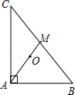
【点评】本题考查的是三角形的重心的性质以及直角三角形斜边上中线的性质，掌握三角形的重心到顶点的距离与重心到对边中点的距离之比为2：1是解决问题的关键．
16．（4分）如图，A、B、C是小正方形的顶点，且每个小正方形的边长相同，那么∠BAC的正弦值为 ．
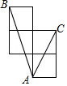
【分析】连接BC，如图，先利用网格特点和勾股定理计算出CB＝，AC＝，AB＝，再利用勾股定理的逆定理可证明△ACB为直角三角形，∠ACB＝90°，然后根据正弦的定义求解．
【解答】解：连接BC，如图，
∵CB＝＝，AC＝＝，AB＝＝，
∴CB²+CA²＝AB²，
∴△ACB为直角三角形，∠ACB＝90°，
∴sin∠BAC＝＝＝，
即∠BAC的正弦值为．
故答案为．
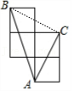
【点评】本题考查了锐角三角函数的定义：在Rt△ABC中，∠C＝90°．锐角A的对边a与斜边c的比叫做∠A的正弦，记作sinA．也考查了勾股定理和勾股定理的逆定理．
17．（4分）如图，在△ABC中，点D是边BC的中点，直线DF交边AC于点F，交AB的延长线于点E，如果CF：CA＝a：b，那么BE：AE的值为 ．（用含a、b的式子表示）
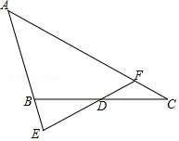
【分析】过B作BG∥AC，交EF于点G，依据△CDF≌△BDG（ASA），即可得到CF＝BG，再根据△EBG∽△EAF，即可得到＝＝．
【解答】解：如图所示，过B作BG∥AC，交EF于点G，
∴∠C＝∠DBG，
∵点D是边BC的中点，
∴BD＝CD，
又∵∠BDG＝∠CDF，
∴△CDF≌△BDG（ASA），
∴CF＝BG，
∵CF：CA＝a：b，
∴＝，
∴＝，
∵BG∥AC，
∴△EBG∽△EAF，
∴＝＝，
故答案为：．
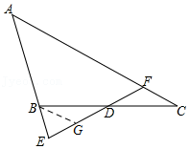
【点评】本题考查的是相似三角形的判定与性质以及全等三角形的判定与性质，在判定两个三角形相似时，应注意利用图形中已有的公共角、公共边等隐含条件，以充分发挥基本图形的作用，寻找相似三角形的一般方法是通过作平行线构造相似三角形；或依据基本图形对图形进行分解、组合；或作辅助线构造相似三角形．
18．（4分）如果四边形边上的点，它与对边两个端点的连线将这个四边形分成的三个三角形都相似，我们就把这个点叫做该四边形的“强相似点”．如图①，在四边形ABCD中，点Q在边AD上，如果△QAB、△QBC和△QDC都相似，那么点Q就是四边形ABCD的“强相似点”；如图②，在四边形ABCD中，AD∥BC，AB＝DC＝2，BC＝8，∠B＝60°，如果点Q是边AD上的“强相似点”，那么AQ＝ 或 ．
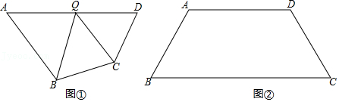
【分析】如图，当∠1＝∠2＝∠3时，△BAQ∽△QDC∽△CQB，设AQ＝x．利用相似三角形的性质，构建方程求解即可．
【解答】解：如图，当∠1＝∠2＝∠3时，△BAQ∽△QDC∽△CQB，设AQ＝x．
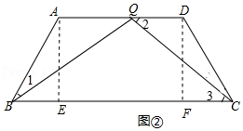
过点A作AE⊥BC于E，过点D作DF⊥BC于F，则四边形AEFD是矩形，
∴AD＝EF，
∵AB＝CD＝2，AD∥BC，
∴四边形ABCD是等腰梯形，
∴∠ABE＝∠DCF＝60°，
BE＝AB•cos60°＝1，CF＝CD•cos60°＝1，
∴EF＝BC﹣BE﹣CF＝6，
∴AD＝EF＝6，DQ＝6﹣x，
∵△BAQ∽△QDC，
∴＝，
∴x（6﹣x）＝4，
解得x＝3±，
∴AQ＝3±，
故答案为：或
【点评】本题考查相似三角形的判定和性质，等腰梯形的性质，解直角三角形等知识，解题的关键是理解题意，灵活运用所学知识解决问题．
三．解答题：（本大题共7题，满分78分）
19．（10分）计算|cot30°﹣1|﹣2sin60°+（cos60°）⁰+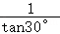．
【分析】直接利用特殊角的三角函数值和零指数幂的性质分别化简得出答案．
【解答】解：原式＝﹣1﹣2×+1+
＝﹣1﹣+1+
＝．
【点评】此题主要考查了实数运算，正确化简各数是解题关键．
20．（10分）如图，在△ABC中，点D、E分别在边AB、AC上．AD＝2，DB＝4，AE＝3，EC＝6，DE＝3.2．
（1）求BC的长；
（2）联结DC，如果＝，＝．试用、表示向量．
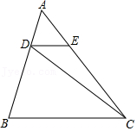
【分析】（1）首先证明DE∥BC，再利用相似三角形的性质解决问题即可．
（2）根据＝+，求解即可．
【解答】解：（1）∵AD＝2，DB＝4，AE＝3，EC＝6，
∴＝，
∴DE∥BC，
∴△ADE∽△ABC，
∴＝＝，
∴BC＝3DE＝9.6．

（2）∵BD＝AB，
∴＝＝，
∵BC＝3DE，
∴＝3＝﹣3，
∴＝+＝﹣3+．
【点评】本题考查相似三角形的性质，平面向量，三角形法则等知识，解题的关键是熟练掌握基本知识，属于中考常考题型．
21．（10分）如图，在平行四边形ABCD中，BC＝8，点E、F是对角线BD上的两点，且BE＝EF＝FD，AE的延长线交BC于点G，GF的延长线交AD于点H．
（1）求HD的长；
（2）设△BGE的面积为a，求四边形AEFH的面积．（用含a的代数式表示）
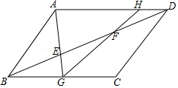
【分析】（1）通过证明△ADE∽△GBE，△DHF∽△BGF，由相似三角形的性质可求解；
（2）由相似三角形的性质可求S_{△ADE}＝4a，S_{△DHF}＝a，即可求解．
【解答】解：（1）∵四边形ABCD是平行四边形，
∴AD＝BC＝8，AD∥BC，
∴△ADE∽△GBE，△DHF∽△BGF，
∴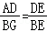＝2，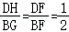，
∴BG＝AD＝4，DH＝BG＝2．
（2）∵△BGE的面积为a，BE＝EF＝FD，
∴S_{△BFG}＝2a，
∵△ADE∽△GBE，△DHF∽△BGF，
∴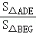＝4，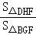＝，
∴S_{△ADE}＝4a，S_{△DHF}＝a，
∴四边形AEFH的面积＝4a﹣a＝a．
【点评】本题考查了相似三角形的判定和性质，掌握相似三角形的性质是解题的关键．
22．（10分）某条过路上通行车辆限速为40千米每小时，在离道路50米的点P处建一个监测点，道路的AB段为监测区（如图）在△ABP中，已知∠PAC＝26.5°，∠PBC＝68.2°．一辆车通过AB段的时间为9秒，请判断该车是否超速，并说明理由．（参考数据：sin26.5°≈0.45，cos26.5°≈0.89，tan26.5°≈0.50sin68.2°≈0.93，cos68.2°≈0.37，tan68.2°≈2.50）
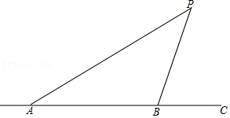
【分析】过点P作PD⊥AB于点D，解直角三角形可得到AB的长，再利用路程除以时间可得时速度，再进行比较，可得答案．
【解答】解：不超速，
理由：过点P作PD⊥AB于点D．
在Rt△APD中，tan∠PAD＝，
∴AD＝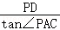＝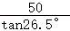（米），同理，BD＝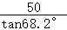（米），
∴AB＝AD﹣BD＝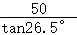﹣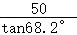＝﹣＝80（米），
∴v＝80÷9＝（m/s）＜（m/s）＝40（km/h），
故不超速．
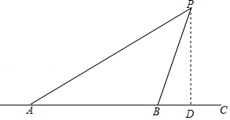
【点评】此题主要考查了解直角三角形的应用，关键是构造出直角三角形，掌握三角函数定义．
23．（12分）已知：如图，在四边形ABCD中，AB＝AD，AC、BD相交于点E，AE⋅CE＝DE⋅BE
（1）求证：△ABE∽△ACB；
（2）如果DA²＝DE•DB，求证：AB•EC＝BC•AE．
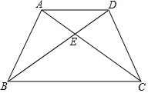
【分析】（1）根据AE⋅CE＝DE⋅BE，∠AED＝∠BEC，可得△ADE∽△CBE，得∠DAE＝∠CBE，∠ADE＝∠BCE，根据AB＝AD，进而可以证明结论；
（2）根据DA²＝DE•DB，∠ADB＝∠ADE，可得△ADB∽△ADE，对应边成比例，结合（1）△ADE∽△CBE对应边成比例，进而可得结论．
【解答】证明：（1）∵AE⋅CE＝DE⋅BE，∠AED＝∠BEC，
∴△ADE∽△CBE，
∴∠DAE＝∠CBE，∠ADE＝∠BCE，
∵AB＝AD，
∴∠ADB＝∠ABE，
∴∠ABE＝∠ACB，
∵∠BAE＝∠CAB，
∴△ABE∽△ACB；
（2）∵DA²＝DE•DB，∠ADB＝∠ADE，
∴△ADB∽△ADE，
∴＝，
∵△ABE∽△ACB，
∴＝，
∴AD＝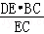，
∴＝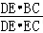＝，
∴AB•EC＝BC•AE．
【点评】本题考查了相似三角形的判定与性质，解决本题的关键是掌握相似三角形的判定与性质．
24．（12分）如图，在平面直角坐标系xOy中，抛物线y＝ax²+bx﹣4与x轴交于点A（﹣4，0）和点B（2，0），与y轴交于点C．
（1）求该抛物线的表达式及点C的坐标；
（2）如果点D的坐标为（﹣8，0），联结AC、DC，求∠ACD的正切值；
（3）在（2）的条件下，点P为抛物线上一点，当∠OCD＝∠CAP时，求点P的坐标．
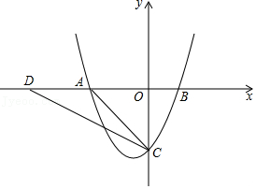
【分析】（1）利用待定系数法可求解析式；
（2）过D作DE⊥AC交CA延长线于E，通过证明∴△EAD∽△OAC，由相似三角形的性质可求ED＝2，EC＝6，即可求解；
（3）由角的数量关系可求∠ACP＝∠BAP，由锐角三角函数可求解．
【解答】解：（1）将点A（﹣4，0）和点B（2，0）代入抛物线y＝ax²+bx﹣4，
可得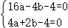，
解得：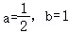
∴抛物线的解析式为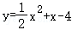，
当x＝0时，y＝﹣4，
∴C（0，﹣4）；
（2）如图1，过D作DE⊥AC交CA延长线于E，
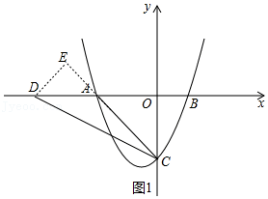
∵C（0，﹣4），点A（﹣4，0），
∴OA＝OC＝4，
∴AC＝4，
∵∠EAD＝∠OAC，∠DEA＝∠COA，
∴△EAD∽△OAC，
∴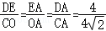，
∴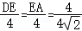，
∴，，
∴EC＝6，
∴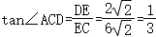；
（3）如图2，过点P作PF⊥x轴于F，设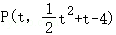，
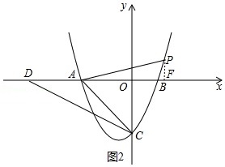
∵∠OCD＝∠CAP，
∴∠OCA+∠ACD＝∠CAB+∠BAP，
∴45°+∠ACD＝45°+∠BAP，
∴∠ACP＝∠BAP，
∴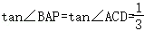，
∴tan∠BAP＝＝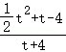＝，
∴或t＝﹣4（舍去），
∴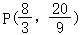．
【点评】本题是二次函数综合题，考查了二次函数的性质，相似三角形的判定和性质，锐角三角函数等知识，灵活运用这些性质解决问题是本题的关键．
25．（14分）在△ABC中，∠C＝90°，AC＝2，BC＝2，点D为边AC的中点（如图），点P、Q分别是射线BC、BA上的动点，且BQ＝BP，联结PQ、QD、DP．
（1）求证：PQ⊥AB；
（2）如果点P在线段BC上，当△PQD是直角三角形时，求BP的长；
（3）将△PQD沿直线QP翻折，点D的对应点为点D'，如果点D'位于△ABC内，请直接写出BP的取值范围．
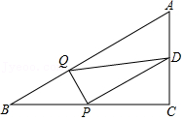
【分析】（1）判断出△BPQ∽△BAC，得出∠BQP＝∠ACB＝90°，即可得出结论；
（2）先判断出∠PQD＜90°，再分两种情况，利用锐角三角函数或相似三角形得出比例式，即可得出结论；
（3）找出分界点，利用三角函数和勾股定理求解，即可得出结论．
【解答】解：（1）在Rt△ABC中，AC＝2，BC＝2，
根据勾股定理得，AB＝＝＝4，
∴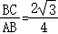＝，
∵BQ＝BP，
∴＝，
∴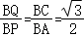，
∵∠QBP＝∠CBA，
∴△BPQ∽△BAC，
∴∠BQP＝∠ACB＝90°，
∴PQ⊥AB；

（2）∵点D是AC的中点，
∴AD＝CD＝AC＝1，
由（1）知，PQ⊥AB，
∴∠AQP＝90°，
∴∠PQD＜90°，
∵△PQD是直角三角形，
∴①当∠DPQ＝90°时，如图1，
在Rt△ABC中，AC＝2，AB＝4，
∴sin∠ABC＝＝，
∴∠ABC＝30°，
∴∠QPB＝90°﹣∠ABC＝60°，
∴∠DPC＝90°﹣∠BPQ＝30°，
∴CP＝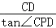＝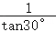＝，
∴BP＝BC﹣CP＝，
②当∠PDQ＝90°时，
∴∠ADQ+∠PDC＝90°，
如图2，
过Q作QE⊥AC于E，
∴∠DEQ＝90°＝∠ACB，
∴∠ADQ+∠DQE＝90°，
∴∠DQE＝∠PDC，
∴△EQD∽△CDP，
∴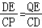，
∴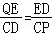，
设BP＝t，则CP＝BC﹣BP＝2﹣t，
在Rt△BQP中，BQ＝BPcos30°＝t，
∴AQ＝AB﹣BQ＝4﹣t，
在Rt△AEQ中，QE＝AQcos30°＝（4﹣t）•＝2﹣t，AE＝AQ＝2﹣t，
∴DE＝AD﹣AE＝t﹣1，
∴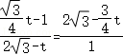，
∴t＝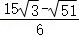或t＝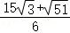（大于2，舍去）
∴BP＝；
即BP＝或；

（3）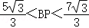；
理由：如图3，
①当点D'恰好落在边BC上时，
由折叠知，PD'＝PD，PQ⊥DD'，
由（1）知，PQ⊥AB，
∴DD'∥AB，
∴∠DD'C＝∠ABC＝30°，
∴CD'＝CD＝，
设BP＝m，则CP＝BC﹣BP＝2﹣m，
∴DP＝D'P＝CD'﹣CP＝m﹣，
在Rt△CDP中，根据勾股定理得，DP²＝CP²+CD²，
∴（m﹣）²＝（2﹣m）²+1，
∴m＝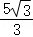，
②当点D'落在D时，即PQ过点D，
在Rt△CDP'中，∠P'＝90°﹣∠DD'P'＝30°，
∴CP'＝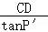＝＝，
∴BP'＝BC+CP'＝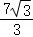，
综上：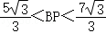．
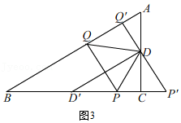
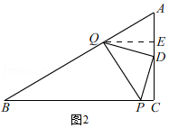
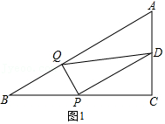
【点评】此题是几何变换综合题，主要考查了相似三角形的判定和性质，勾股定理，锐角三角函数，用方程的思想解决问题是解本题的关键．
声明：试题解析著作权属菁优网所有，未经书面同意，不得复制发布
日期：2021/8/14 21:23:07；用户：初中数学；邮箱：xdjycs02@xyh.com；学号：27787851

